РАБОЧИЙ ЛИСТ

Задание № 1

Пользуясь дополнительным текстовым материалом для учащихся № 2, ответьте на вопросы.

Что такое маскировка у животных? Приведите примеры.
________________________________________________________________________________________________________________________________________________________________________________________________________________

Для чего нужна маскировка в животном мире?
________________________________________________________________________________________________________________________________________________________________________________________________________________

Против чего она направлена в животном мире?
________________________________________________________________________________________________________________________________________________________________________________________________________________

Задание № 2

Ознакомьтесь с рисунками. Выясните, что за здания (части зданий) изображены и, если возможно, с какого ракурса, а также предположите, почему именно так производилась их маскировка. Используйте Макет Москвы, чтобы понять, как должны выглядеть эти здания с разных ракурсов.

Рисунок | Место | Почему именно такая маскировка применена
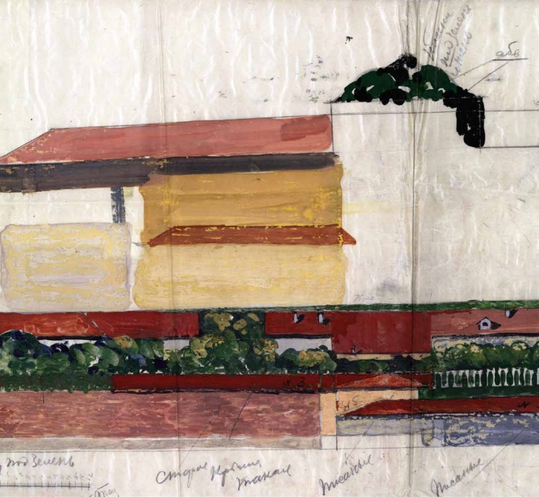
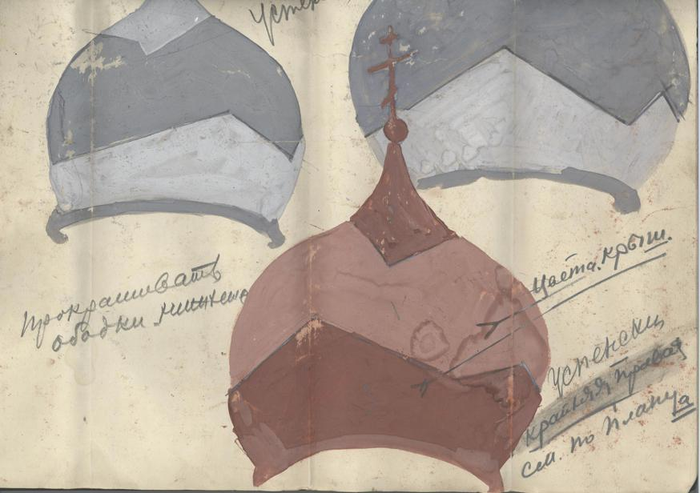
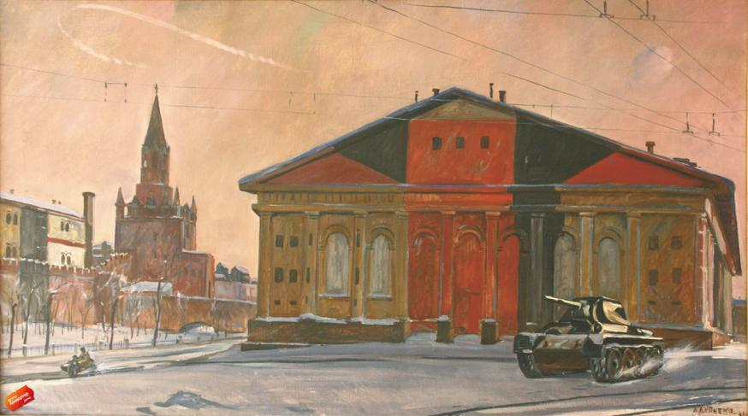
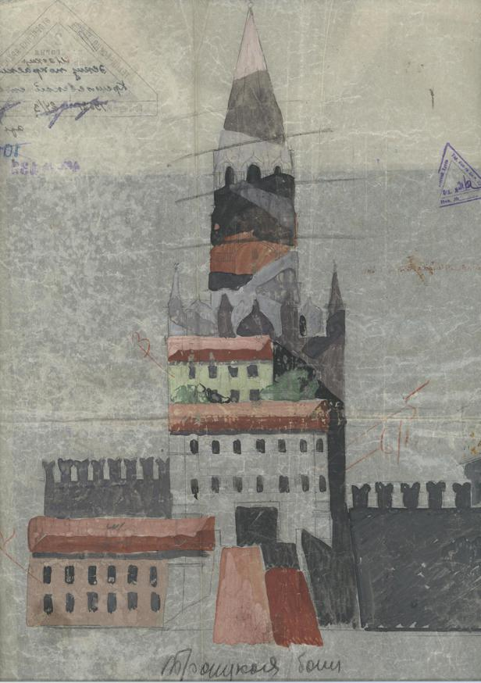
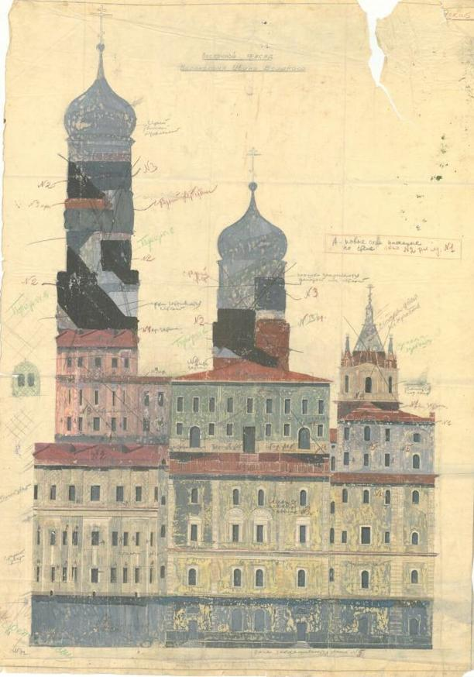
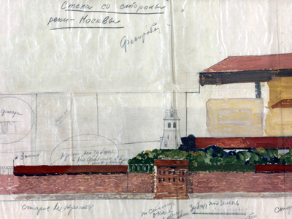
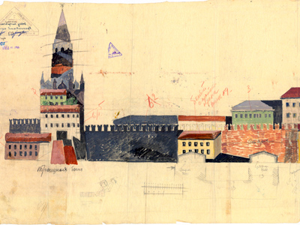

Задание № 3

Мы увидели рисунки вариантов маскировки ключевых сооружений в центре Москвы. Давайте посмотрим, как это выглядело в реальности.
Пользуясь Макетом Москвы, определите, какие объекты представлены на фотографиях. Сфотографируйте эти объекты в Макете (используя максимально возможное увеличение) и разместите в соответствующее поле. При необходимости воспользовавшись интерактивными панелями у Макета, подпишите сфотографированные объекты в таблице.

№ п/п | Фотография (годы Войны) | Фотография (год: ___________) | Название объекта
1 | 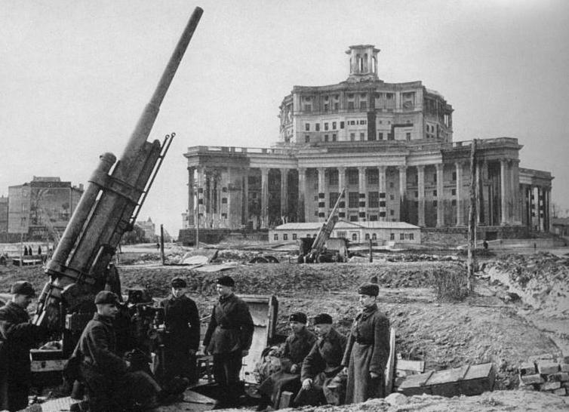
2 | 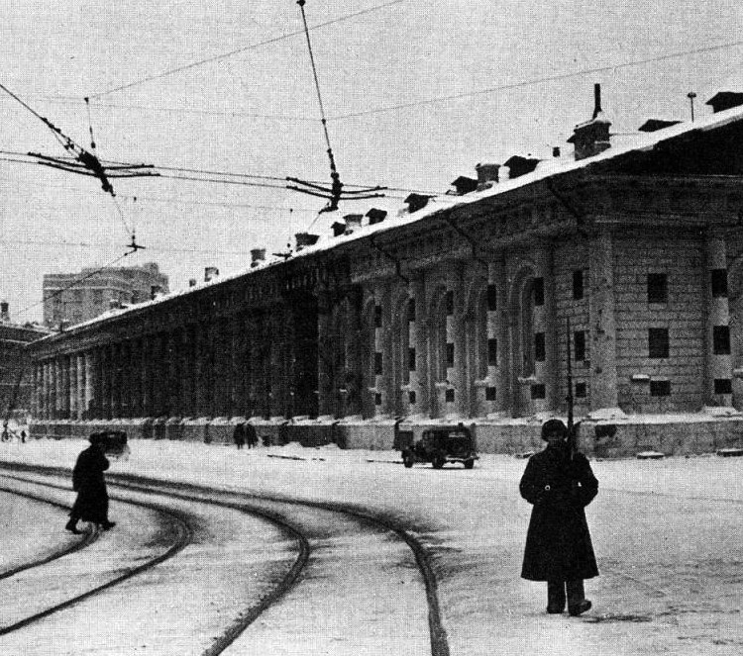  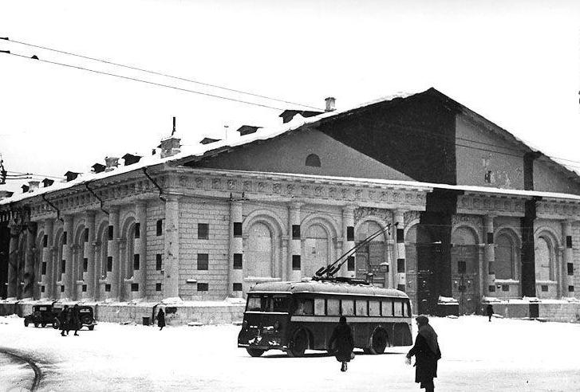
3 | 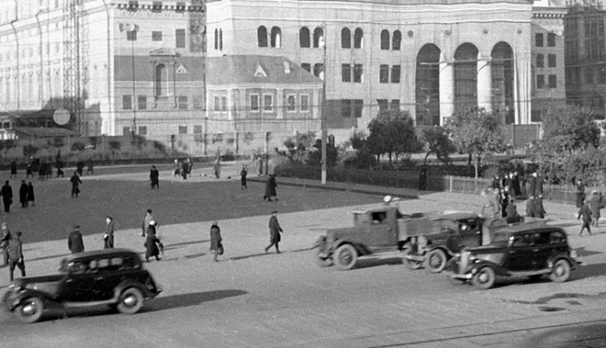  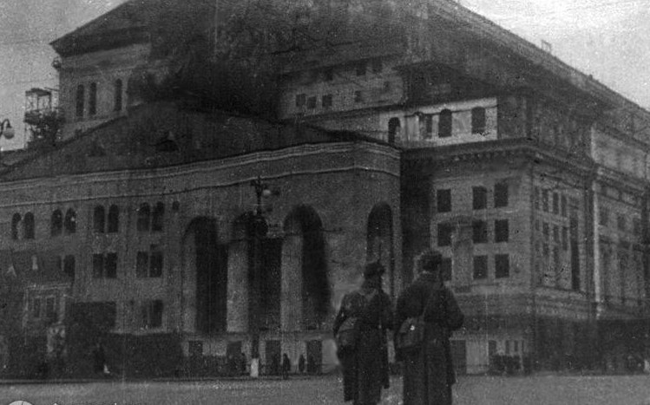
4 | 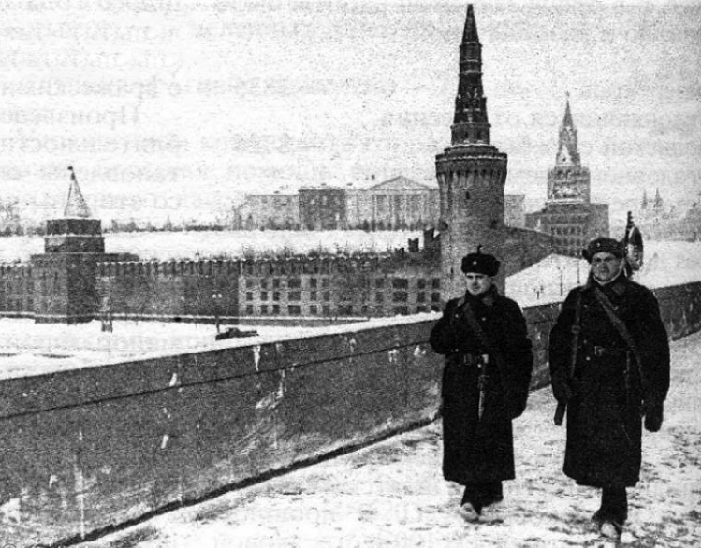
5 | 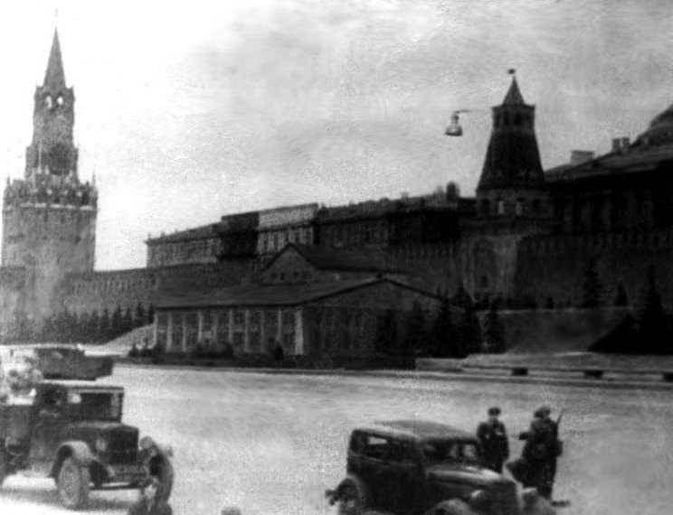

Задание № 4

Перед вами аэрофотоснимок, сделанный немецким самолётом-разведчиком.
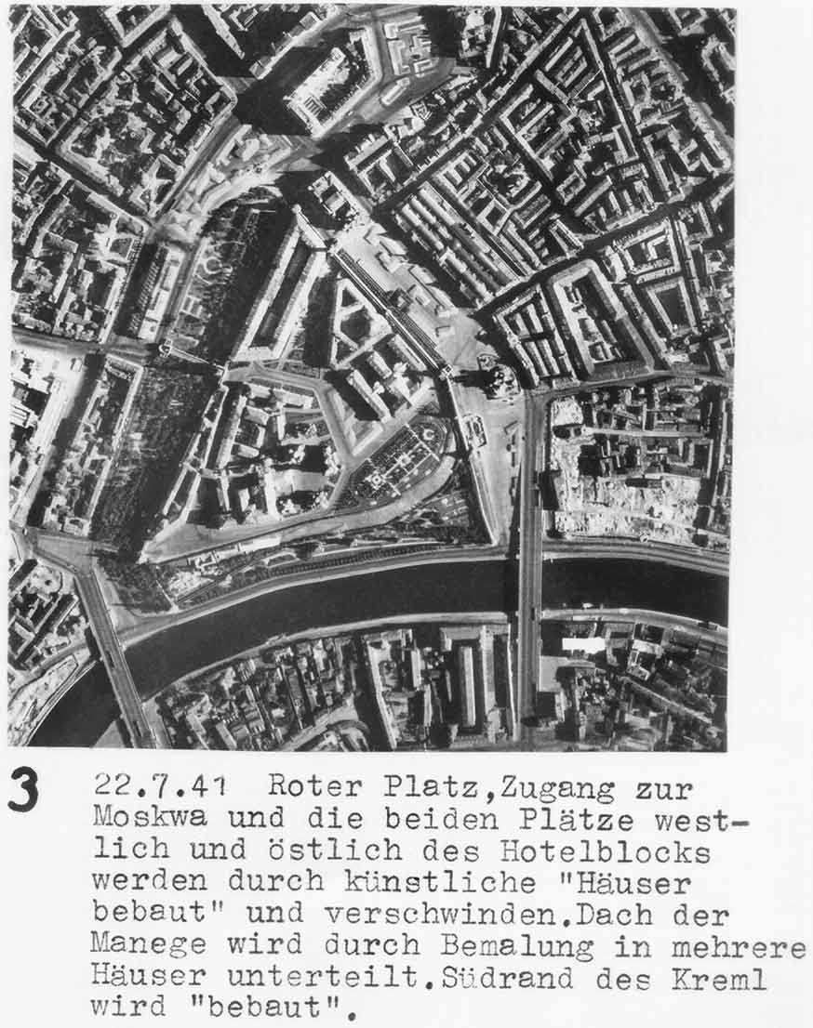
Произведите дешифровку первого аэрофотоснимка.
Сравнив аэрофотоснимок с Макетом Москвы, определите, какие объекты на данном аэрофотоснимке являются элементами маскировки Кремля.
________________________________________________________________________________________________________________________________________________________________________________________________________________

Пользуясь дополнительным текстовым материалом, выясните, какой вид маскировки здесь применён.
________________________________________________________________________________________________________________________________________________________________________________________________________________

Насколько точно немецкие захватчики на момент 22 июля 1941 года были осведомлены о маскировке Кремля?
________________________________________________________________________________________________________________________________________________________________________________________________________________

Задание № 5

На схеме маскировки Кремля, пользуясь Макетом Москвы, определите, что было изменено во внешнем облике зданий и каким образом. Продолжите предложения в белых полях на схеме.
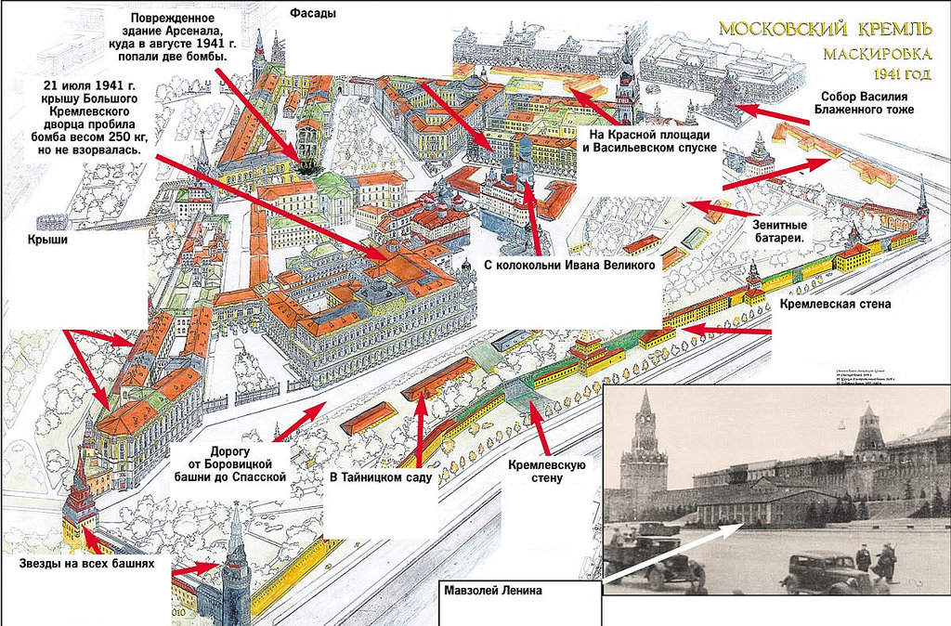
Задание № 6. Итоговое

Вы разрабатываете часть заданий квеста для участников экскурсии в Макете Москвы. Для этого необходимо «спрятать» некоторые здания. Пользуясь полученными в ходе прохождения Рабочего листа знаниями, замаскируйте одно из высотных зданий (на выбор), представленных в Макете.
Сделайте так, чтобы здание потеряло форму и «затерялось» в Макете.

